Rəqəmsal taxoqraf kartlarının verilməsi üçün müraciətin və sənədlərin qəbulu

Bu xidmət vasitəsilə rəqəmsal taxoqraf kartlarının verilməsi üçün müraciət və sənədlərin qəbulu mümkündü. Elektron xidmətdən istifadə etmək üçün https://www.e-gov.az – “Elektron Hökümət” portalına daxil olaraq Nəqliyyat Nazirliyi tərəfindən təqdim olunan elektron xidmətlər siyahasından “Rəqəmsal taxoqraf kartlarının verilməsi üçün müraciətin və sənədlərin qəbulu” elektron xidmətini seçmək lazımdı. (Şək:1)
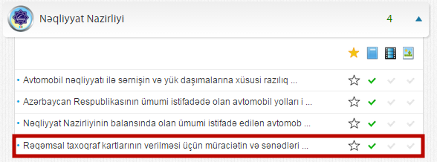
Şəkil:1
Elektron xidmətə daxil olduqdan sonra acılan pəncərədə istifadəçi fiziki və ya hüquqi şəxs olmasi barədə məlumatı sistemə daxil etməlidir.(Şək:2)
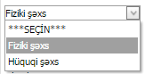
Şəkil:2

İstifadəçi fiziki şəxs olduqda sistem özü istifadəçi haqqında məlumatları əks etdirir, istifadəçi yalnız telefon nömrəsi və elektron poçt barədə məlumatları daxil etməlidir. (Şək:3)

Şəkil:3

İstifadəçi hüquqi şəxs olduqda ad, soyad, vəzifə, elektron poçt, ünvan, VEÖN, telefon nömrəsi, qeydiyyat tarixi, təşkilatın hüquqi adı barədə məlumat daxil edilməlidir. (Şək:4)
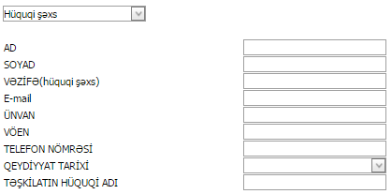
Şəkil:4

Növbəti mərhələdə istifadəcçi tələb olunan sənədləri “Browse” düyməsindən istifadə etməklə yükləməlidir. (Şək:5)

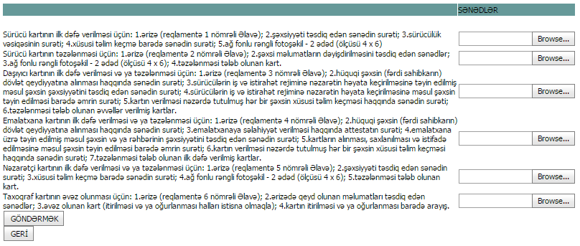

Sonda istifadəçi “Göndərmək” düyməsindən istifadə etməklə yaradılmış elektron müraciəti Nəqliyyat Nazirliyinin müvafiq qeydiyyat orqanına göndərmiş olacaq.

